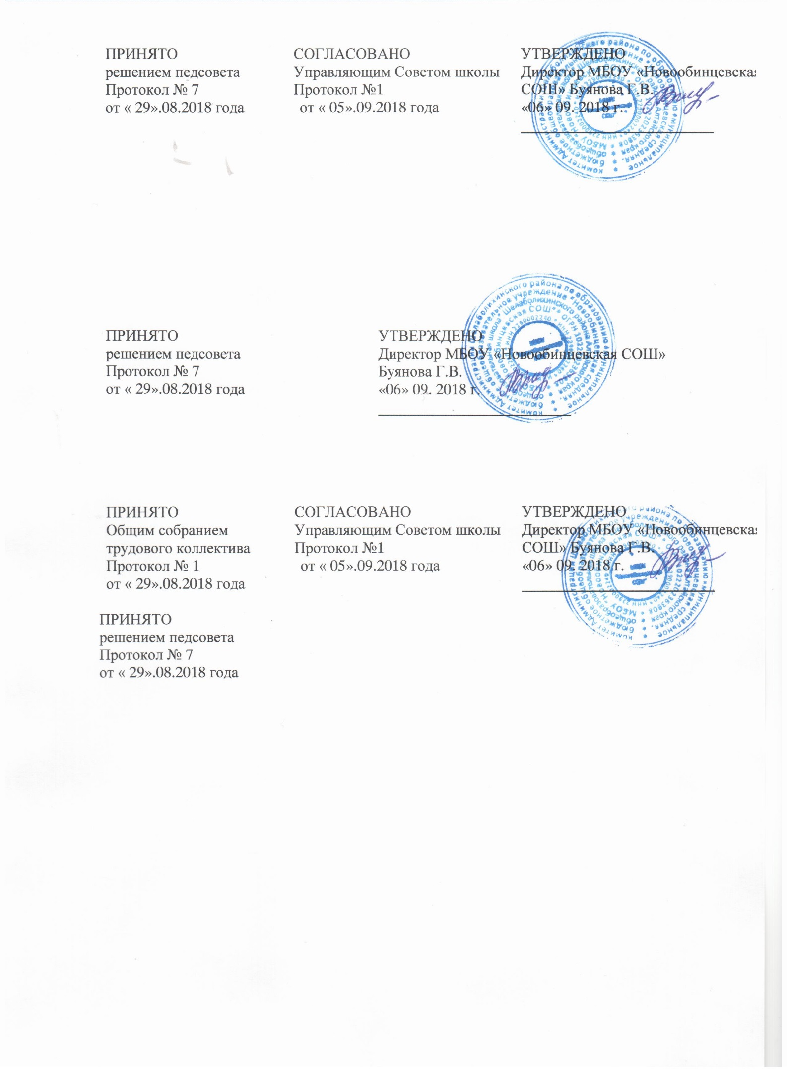**Положение  
о порядке обучения по индивидуальному учебному плану, в том числе ускоренное обучение, в пределах осваиваемой образовательной программы**

**I. Общие положения**

1.1.Настоящее Положение «О порядке обучения по индивидуальному учебному плану в образовательной организации» (далее – Положение) разработано на основании:

1.1.1. Федерального закона от 29 декабря 2012 г. № 273-ФЗ «Об образовании в Российской Федерации»;

1.1.2. Приказа Министерства образования и науки Российской Федерации от 30 августа 2013 г. № 1015 «Об утверждении Порядка организации и осуществления образовательной деятельности по основным общеобразовательным программам – образовательным программам начального общего, основного общего и среднего общего образования»;

1.1.3. Устава МБОУ «Новообинцевская СОШ».

1.2. С учетом возможностей и потребностей личности общеобразовательные программы могут осваиваться по индивидуальному учебному плану. Обучение по индивидуальному учебному плану есть вид освоения ребенком общеобразовательных программ начального общего, основного общего, среднего общего образования самостоятельно, под контролем учителя, с последующей аттестацией.

1.3. Обучение по индивидуальному учебному плану может быть организовано для учащихся:

1.3.1. с устойчивой дезадаптацией к школе и неспособностью к усвоению образовательных программ в условиях большого детского коллектива, а также положением в семье;

1.3.2. с высокой степенью успешности в освоении программ;

1.3.3. с ограниченными возможностями здоровья;

1.3.4. по иным основаниям.

1.4. На обучение по индивидуальному учебному плану могут быть переведены обучающиеся, не ликвидировавшие в установленные сроки академической задолженности с момента ее образования.

1.5. Индивидуальный учебный план – учебный план, обеспечивающий освоение образовательной программы на основе индивидуализации ее содержания с учетом особенностей и образовательных потребностей конкретного обучающегося. Применительно к учащимся, имеющим академическую задолженность, это учебный план, который содержит меры компенсирующего воздействия по тем предметам, по которым данная задолженность не была ликвидирована.

1.6. Порядок осуществления обучения по индивидуальному учебному плану определяется образовательной организацией самостоятельно, а реализация индивидуального учебного плана осуществляется в пределах осваиваемой образовательной программы.

1.7. На обучение по индивидуальному учебному плану распространяются федеральные государственные образовательные стандарты общего образования.

1.8. Цели введения обучения по индивидуальному учебному плану и ускоренному обучению в Школе:

- предоставление возможности успешно освоить программу за два класса в течение одного учебного года,

- реализация образовательных программ в интересах обучающихся с целью их реабилитации и социальной адаптации.

Задачи организации обучения по индивидуальному учебному плану и ускоренному курсу обучения:

- обеспечение необходимых условий для освоения государственного образовательного стандарта при несоответствии физиологического возраста учащихся уровню образования;

- адаптация к учебной деятельности, психолого-педагогическая реабилитация подростков с девиациями в поведении, социализация учащихся, попавших в трудную жизненную ситуацию.

**2. ПОРЯДОК ПОЛУЧЕНИЯ ОБЩЕГО ОБРАЗОВАНИЯ В УСЛОВИЯХ ОБУЧЕНИЯ ПО ИНДИВИДУАЛЬНОМУ УЧЕБНОМУ ПЛАНУ И УСКОРЕННОГО КУРСА ОБУЧЕНИЯ**

2.1. Участниками образовательного процесса по индивидуальному учебному плану и при ускоренном курсе обучения могут быть:

- учащиеся основной и средней ступеней школы;

- граждане, не завершившие основное общее, среднее общее образование;

- инвалиды, не имеющие возможность посещать школу;

- учащиеся, желающие ускоренно изучить образовательные программы отдельных лет обучения, образовательные программы отдельных учебных дисциплин;

- учащиеся любого возраста, поздно приступившие к обучению в школе, не посещавшие занятия в течение 1-3 лет, остро нуждающиеся в получении образования для получения профессии или трудоустройства в связи с трудной жизненной ситуацией;

- учащиеся, пришедшие из ССУЗ, в которых не предусмотрено изучение отдельных предметов, входящих в учебный план вечерней школы (география, биология);

- педагоги, родители (законные представители) несовершеннолетних.

2.2. Порядок зачисления учащихся на ускоренный курс определяется настоящим положением, протоколами педагогического совета Школы.

2.3. Обучение в форме ускоренного обучения организуется на основании заявления совершеннолетних граждан или родителей (законных представителей) несовершеннолетних на имя директора Школы с указанием предметов, которые будут осваиваться в форме ускоренного обучения. Администрация Школы знакомит заявителей с настоящим Положением, с другими нормативными актами федерального, регионального и муниципального уровней, Уставом школы, программами учебных предметов.

2.4. Заявления для прохождения промежуточной аттестации за курс основного общего, среднего общего образования подается в срок до 1 ноября каждого учебного года.

2.5. Заявление для прохождения промежуточной аттестации в переводных классах и по отдельным предметам подается директору школы в срок с 1 сентября по 1 апреля текущего учебного года.

2.6. Заявление для прохождения итоговой аттестации за курс основного общего, среднего общего образования подается не позднее чем за три месяца до ее начала, при наличии отметок промежуточной аттестации, полученных ранее в другой образовательной организации.

2.7. Вместе с заявлением предоставляются документы, подтверждающие освоение

общеобразовательных программ: справка об обучении в образовательном учреждении начального общего, основного общего, среднего общего, начального профессионального,

среднего профессионального образования; справка о промежуточной аттестации в образовательном учреждении; документ об основном общем образовании.

Кроме того, могут быть представлены документы за период, предшествующий обучению в форме самообразования, семейного образования, в образовательных организациях иностранных государств. При отсутствии вышеназванных документов (у иностранных граждан, в случае утраты документов, обучения в форме самообразования, обучения за рубежом) установление уровня освоения общеобразовательных программ осуществляется в порядке, определенном Уставом Школы.

2.8. По Школе издается приказ, разрешающий учащемуся сдать экзамены промежуточной и (или) итоговой аттестации.

2.9. Учащийся по индивидуальному учебному плану и по форме ускоренного обучения имеет право:

- получать необходимые консультации (в пределах 2-х учебных часов перед каждым экзаменом);

- брать учебную литературу из библиотечного фонда школы; - посещать уроки, лабораторные и практические занятия;

- принимать участие в различных олимпиадах и конкурсах, централизованном тестировании.

2.10. Работа учащегося по индивидуальному учебному плану и в форме ускоренного обучения контролируется через классный журнал, в котором регистрируется посещение консультаций, допуск к экзаменам и итоговой аттестации.

2.11. Порядок работы с учащимися, работающими по программам, ускоренным по срокам прохождения:

2.11.1. Занятия проводятся учителями-предметниками по индивидуально разработанным рабочим программам и календарно-тематическому планированию уроков в соответствии с расписанием индивидуально-групповых занятий для полного прохождения учебных программ в течение одного полугодия за один класс. Если ранее ученик обучался по программе данного класса и имеет положительные оценки за зачеты, то они могут быть зачтены при обучении по ускоренному курсу.

2.11.2. По окончании прохождения программы в конце полугодия учащиеся проходят промежуточную аттестацию за учебный год по всем предметам учебного плана в форме экзаменов по всем предметам учебного плана.

2.11.3. Учителя-предметники выставляют годовые отметки, и на заседании педагогического совета Школы в конце полугодия переводят успешно освоивших программы по учебным предметам в следующий класс с тем, чтобы ученик приступил к прохождению программы следующего класса по ускоренному курсу обучения в течение следующего полугодия.

2.11.4. Допускается параллельное посещение занятий учащимся одновременно в двух классах, если это позволяет расписание занятий и структура изучения учебного материала по предметам.

2.11.5. В случае невыполнения, не полного прохождения учебных программ (отказ учащегося, пропуск занятий по болезни и др.), ученик по результатам решения педагогического совета продолжает обучение в обычном режиме в данном классе в течение всего учебного года.

2.11.6. Учащиеся, пришедшие из ССУЗ, в которых не предусмотрено изучение отдельных предметов, входящих в учебный план вечерней школы (география, биология), могут сдать эти предметы зачетами, посещая дополнительно соответствующие консультации и зачетные занятия в тех классах, где эти предметы изучаются. В конце учебного года учитель-предметник выставляет им годовую оценку по итогам зачетных и аттестационных работ, сданных этими учащимися в течение учебного периода. Зачетные оценки, годовая оценка выставляются в классный журнал на специально отведенной для этих предметов странице.

2.11.7. По решению директора Школы могут быть зачтены отметки по предметам, полученным ранее в другой образовательной организации.

2.11.8. Учащиеся сдают экзамены по билетам, содержание которых проходит необходимую экспертизу на заседаниях МО учителей. Допустимы письменные экзамены,

экзамены в форме тестов. Решение о форме проведения экзамена принимает педагогический совет.

2.11.9. Экзамены промежуточной аттестации проводятся по расписанию. Готовность учащихся проверяется в ходе контрольных работ, тестирования, собеседования с учителями.

2.11.10. Результаты промежуточной аттестации отражаются в протоколах экзаменов, которые подписываются всеми членами экзаменационной комиссии и утверждаются директором школы. К протоколам прилагаются письменные материалы экзаменов.

**3. ФУНКЦИИ УЧАСТНИКОВ ОБУЧЕНИЯ ПО ИНДИВИДУАЛЬНОМУ УЧЕБНОМУ ПЛАНУ И УСКОРЕННОГО КУРСА ОБУЧЕНИЯ**

3.1. Учитель-предметник разрабатывает и реализует рабочее тематическое планирование по предмету на основании государственной программы по предмету в соответствии с учебным планом школы.

3.2. Учитель-предметник организует работу с учащимися в течение одного полугодия по программам одного класса таким образом, что за полный учебный год обучающийся может пройти программы обучения за два класса.

3.3. Образовательная деятельность в ходе ускоренного курса обучения осуществляется дополнительно на индивидуально-групповых занятиях по предметам.

3.4. Содержание курса по предмету определяет учитель с учетом примерных учебных планов и рабочих программ. Рабочие программы рассматриваются на педагогическом совете Школы и утверждаются директором.

3.5. Численный состав учащихся для ускоренного прохождения программ определяется педагогическим советом учреждения с учетом специфики программы ускоренного курса. Занятия могут проводиться по группам, индивидуально, а также всем составом класса на уроках по расписанию, на индивидуально-групповых занятиях, что должно быть обосновано рабочей программой педагога.

**4. УПРАВЛЕНИЕ И РУКОВОДСТВО ДЕЯТЕЛЬНОСТЬЮ ШКОЛЫ ПРИ ОБУЧЕНИИ ПО ИНДИВИДУАЛЬНОМУ ПЛАНУ И УСКОРЕННОМ ПРОХОЖДЕНИИ УЧЕБНЫХ ПРОГРАММ**

4.1. Управление деятельностью участников образовательного процесса при осуществлении обучения по индивидуальному плану и ускоренного курса обучения ведется в соответствии с законодательством Российской Федерации, Уставом Школы, данным Положением, трудовыми договорами и должностными обязанностями педагогов и администрации Школы.

4.2. Заместитель директора по учебно-воспитательной работе:

4.2.1. планирует, организует и контролирует образовательный процесс в ходе обучения по индивидуальному учебному плану и ускоренного прохождения учебных программ;

4.2.2. отвечает за качество и эффективность работы с учащимися и педагогическим коллективом, осуществляющими обучение по индивидуальному плану и ускоренному курсу.

4.3. Педагогический совет Школы рассматривает вопросы качества ускоренного прохождения программ и обучения по индивидуальному учебному плану, принимает решения о переводе обучающихся в следующий класс.

4.4. Директор Школы утверждает рекомендованные учебные рабочие программы на текущий учебный год, полугодие (ускоренный курс).

**5. Требования к индивидуальному учебному плану начального общего образования**

5.1. С целью индивидуализации содержания образовательной программы начального общего образования индивидуальный учебный план начального общего образования предусматривает:

5.1.2. учебные занятия, обеспечивающие различные интересы обучающихся, в том числе этнокультурные;

5.1.3. иные учебные предметы (с учетом потребностей обучающегося и возможностей образовательной организации).

5.2. Для проведения данных занятий используются учебные часы согласно части базисного учебного плана, формируемой участниками образовательного процесса (в 1 классе в соответствии с санитарно-гигиеническими требованиями эта часть отсутствует).

5.3. Индивидуализация содержания основной общеобразовательной программы начального общего образования может быть осуществлена за счет внеурочной деятельности.

5.4. В индивидуальный учебный план начального общего образования входят следующие обязательные предметные области: филология, математика и информатика, обществознание и естествознание (окружающий мир), основы религиозных культур и светской этики, искусство, технология, физическая культура.

5.5. По выбору родителей (законных представителей) обучающихся изучаются основы православной культуры, основы иудейской культуры, основы буддийской культуры, основы исламской культуры, основы мировых религиозных культур, основы светской этики.

5.6. Количество учебных занятий за 4 учебных года не может составлять менее 2 904 часов и более 3 345 часов.

5.7. Нормативный срок освоения образовательной программы начального общего образования составляет четыре года. Индивидуальный учебный план может предусматривать уменьшение указанного срока за счет ускоренного обучения. Рекомендуемое уменьшение срока освоения образовательной программы начального общего образования составляет не более 1 года.

5.8. Нормативный срок освоения образовательной программы начального общего образования для детей с ограниченными возможностями здоровья может быть увеличен с учетом особенностей психофизического развития и индивидуальных возможностей детей (в соответствии с рекомендациями психолого-медико-педагогической комиссии).

**6. Требования к индивидуальному учебному плану основного общего образования**

6.1. С целью индивидуализации содержания образовательной программы основного общего образования индивидуальный учебный план основного общего образования может предусматривать:

6.1.2. увеличение учебных часов, отведённых на изучение отдельных предметов обязательной части;

6.1.3. введение специально разработанных учебных курсов, обеспечивающих интересы и потребности участников образовательного процесса, в том числе этнокультурные;

6.1.4. организацию внеурочной деятельности, ориентированную на обеспечение индивидуальных потребностей обучающихся;

6.1.5. иные учебные предметы (с учетом потребностей обучающегося и возможностей образовательной организации).

6.2. Необходимые часы выделяются за счет части базисного учебного плана основного общего образования, формируемой участниками образовательных отношений.

6.3. В индивидуальный учебный план основного общего образования входят следующие обязательные предметные области и учебные предметы:

6.3.1. филология (русский язык, литература, иностранный язык);

6.3.2. общественно-научные предметы (история, обществознание, география);

6.3.3. математика и информатика (математика, алгебра, геометрия, информатика);

6.3.4. естественнонаучные предметы (физика, биология, химия);

6.3.5. искусство (изобразительное искусство, музыка);

6.3.6. технология (технология);

6.3.7. физическая культура и основы безопасности жизнедеятельности (физическая культура, основы безопасности жизнедеятельности).

6.4. Количество учебных занятий за 5 лет не может составлять менее 5 267 часов и более 6 020 часов.

6.5. Нормативный срок освоения образовательной программы основного общего образования составляет 5 лет. Индивидуальный учебный план может предусматривать уменьшение указанного срока за счет ускоренного обучения. Рекомендуемое уменьшение срока освоения образовательной программы основного общего образования составляет не более 1 года.

**7. Требования к индивидуальному учебному плану среднего общего образования**

7.1. Обязательными для включения в индивидуальный учебный план базовыми общеобразовательными учебными предметами являются: «Русский язык», «Литература», «Иностранный язык», «Математика», «История», «Физическая культура», «Основы безопасности жизнедеятельности», «Обществознание (включая экономику и право)».

7.2. Остальные учебные предметы на базовом уровне включаются в индивидуальный учебный план по выбору.

**8. Необходимые условия для реализации учебного плана**

7.1. Для составления индивидуального учебного плана следует:

7.1.1. включить в учебный план обязательные учебные предметы на базовом уровне (инвариантная часть федерального компонента);

7.1.2. в учебный план также могут быть включены другие учебные предметы на базовом уровне (из вариативной части федерального компонента);

7.1.3. включить в учебный план региональный компонент;

7.1.4. составление учебного плана завершается формированием компонента образовательной организации (в объеме не менее 280 часов за два учебных года).

**8. Сроки работы по индивидуальному учебному плану**

8.1. Совокупное учебное время, отведенное в учебном плане на учебные предметы федерального компонента, не должно превышать 2 100 часов за два года обучения.

8.2. Если после формирования федерального компонента остается резерв часов (в пределах до 2 100), то эти часы переходят в компонент образовательной организации).

8.3. Часы, отведенные на компонент образовательной организации, используются для: преподавания учебных предметов, предлагаемых образовательной организацией; проведения учебных практик и исследовательской деятельности; осуществления образовательных проектов и т. п. Их также можно использовать для увеличения количества часов, отведенных на преподавание базовых учебных предметов федерального компонента.

8.4. Нормативный срок освоения образовательной программы среднего общего образования – 2 года. Индивидуальный учебный план может предусматривать уменьшение указанного срока за счет ускоренного обучения. Рекомендуемое уменьшение срока освоения образовательной программы среднего общего образования составляет не более 1 года.

**9. Порядок принятия и срок действия Положения**

9.1. Данное Положение рассматривается и принимается на педагогическом совете образовательной организации и утверждается приказом руководителя образовательной организации.

9.2. Настоящее Положение принимается на неопределенный срок и вступает в силу с момента его утверждения.

9.3. Данное Положение может быть изменено и дополнено в соответствии с вновь изданными нормативными актами муниципального, регионального, федерального органов управления образованием только решением педагогического совета.

9.4. Изменения и дополнения к Положению принимаются на педагогическом совете образовательной организации в составе новой редакции Положения, которое утверждается приказом руководителя образовательной организации. После принятия новой редакции Положения предыдущая редакция утрачивает силу.